16 ноября 2017г.
МБДОУ «ЦРР№29»

Экскурсия в ДК г. Карабаново на выставку
«Я рожден в Советском Союзе»
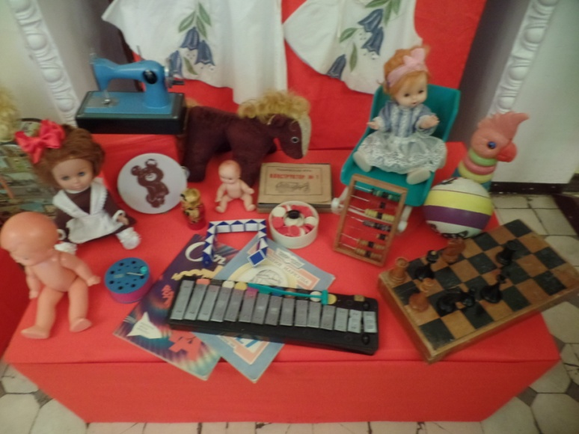
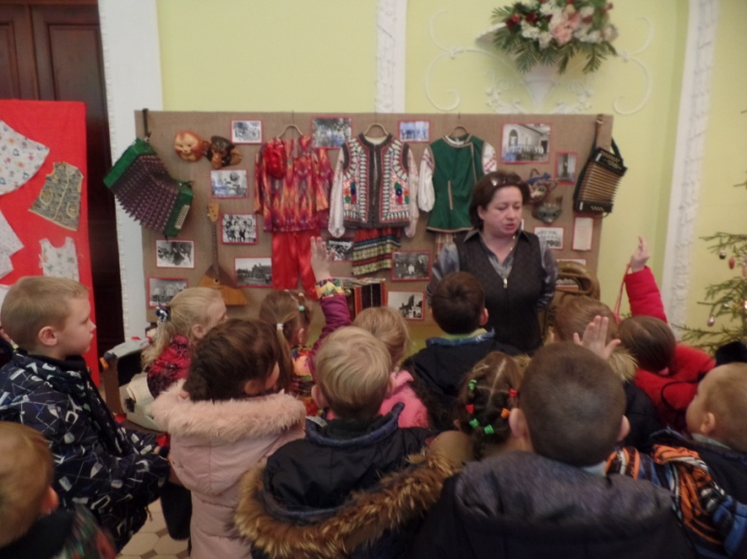
Сегодня дети старшей и подготовительной группы ходили на экскурсию в ДК г. Карабаново на выставку «Я рожден в Советском Союзе». Особый интерес ребята проявили к советским игрушкам и фотографиям города Карабаново советских времен, а также к советской технике. Это было очень любопытно!



